özel sektörümüzCE beklenen ETKİN BİR organizasyon

Tarih:
Yer:
Min. 12 m2 ile Katılım Bedeli:
23-26 Ekim 2013
Kiev Expo Plaza
3000 EURO

* A’dan Z’ye tüm sektörlere yer verilecek olup, sektörel yerleşim gerçekleştirilecektir.
* Talep eden firmalara 12 m2’nin katları verilebilecektir.
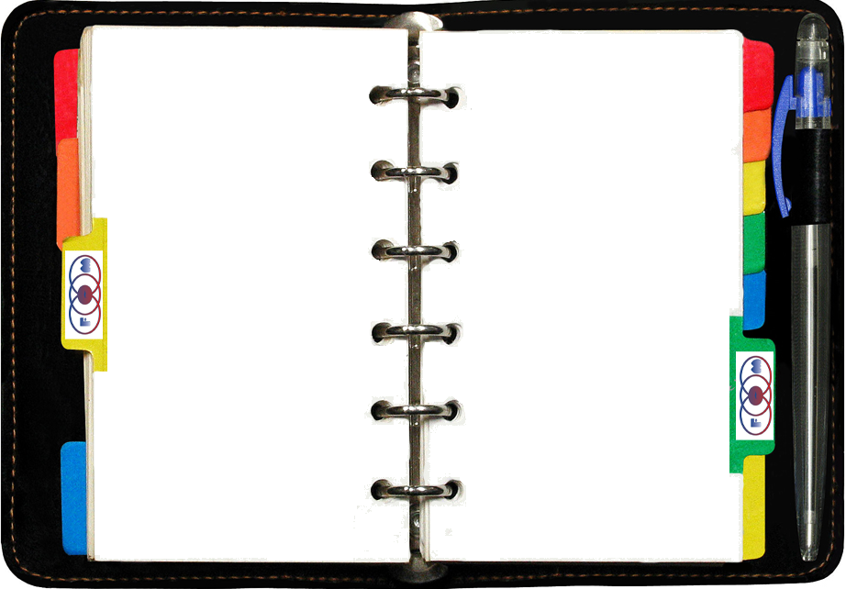
NEDEN UKRAYNA!

- Altyapı ve Ticari Atılımlarda Yenilenmeyi Hedefleyen Ekonomi

- Karadeniz’in Önemli Bölgesi

- 2008’den İtibaren Dünya Ticaret Örgütü Üyesi

- 45 Milyon Nüfusu ile Dinamik Bir Ekonomi

- 350 Milyar $ lık satın alma gücü

- Doğu ve Batı Avrupa’ya en büyük enerji geçiş kapısı

- Stand, dekorasyon malzemeleri, elektrik bağlantısı, aydınlatma

- İstanbul-Kiev-İstanbul nakliye, gümrükleme, sigorta

- Katalogda firma bilgilerinin yer alması,

- Fuar süresince ofis, iletişim araçları ve ikram hizmetleri,

- Ziyaretçiler dışında profesyonel ikili görüşme organizasyonu

- Katılım bedeli ve iki firma temsilcisinin ekonomi sınıfı uçak bedelinin %50’sinin teşvik kapsamında geri ödemesinin Odamızca takibi
PAKETE DAHİL HİZMETLER



Ukrayna-1. Türk Ürünleri Fuarı’na katılmak istenilmesi halinde; ekli Kayıt Formu’nun tamamlanması ve Şubemize iletilmesi, ilk ödemenin başvuru tarihinde yapılması, banka dekontunun üzerinde “firma ismi ile birlikte Ukrayna-1. Türk Ürünleri Fuarı” ibaresinin kesinlikle yer alması gerekmektedir.

Sektörün değerli profesyonellerini aramızda görmek dileğiyle saygılar sunarız.

Genel Sekreter

